“Lúc ở nhà mẹ cũng là cô giáo, khi đến trường cô giáo như mẹ hiền…” lời ca quen thuộc ấy đã đi vào tâm trí chúng ta từ thuở ấu thơ, ai sinh ra và lớn lên cũng mang trong hành trang cuộc sống của mình những hình ảnh thân thương, yêu mến. Và có lẽ sâu đậm nhất vẫn là hình ảnh người mẹ, người cô dịu hiền đón chúng ta ngay từ ngày đầu tiên đến lớp – cô giáo Mầm Non.  
Và cũng thật hạnh phúc biết bao khi mỗi năm có một ngày dành cho cô, cho mẹ, cho Bà : Đó là ngày 8/3. Để giúp các bé hiểu thêm về công ơn nuôi dạy của bà, mẹ và cô, các Cô giáo lớp Mẫu giáo bé C1 trường Mầm Non Gia Thụy – Quận Long Biên – thành Phố Hà Nội đã tổ chức hoạt động cắm hoa tặng Mẹ, tặng Bà cho các con lớp C1 tham gia.

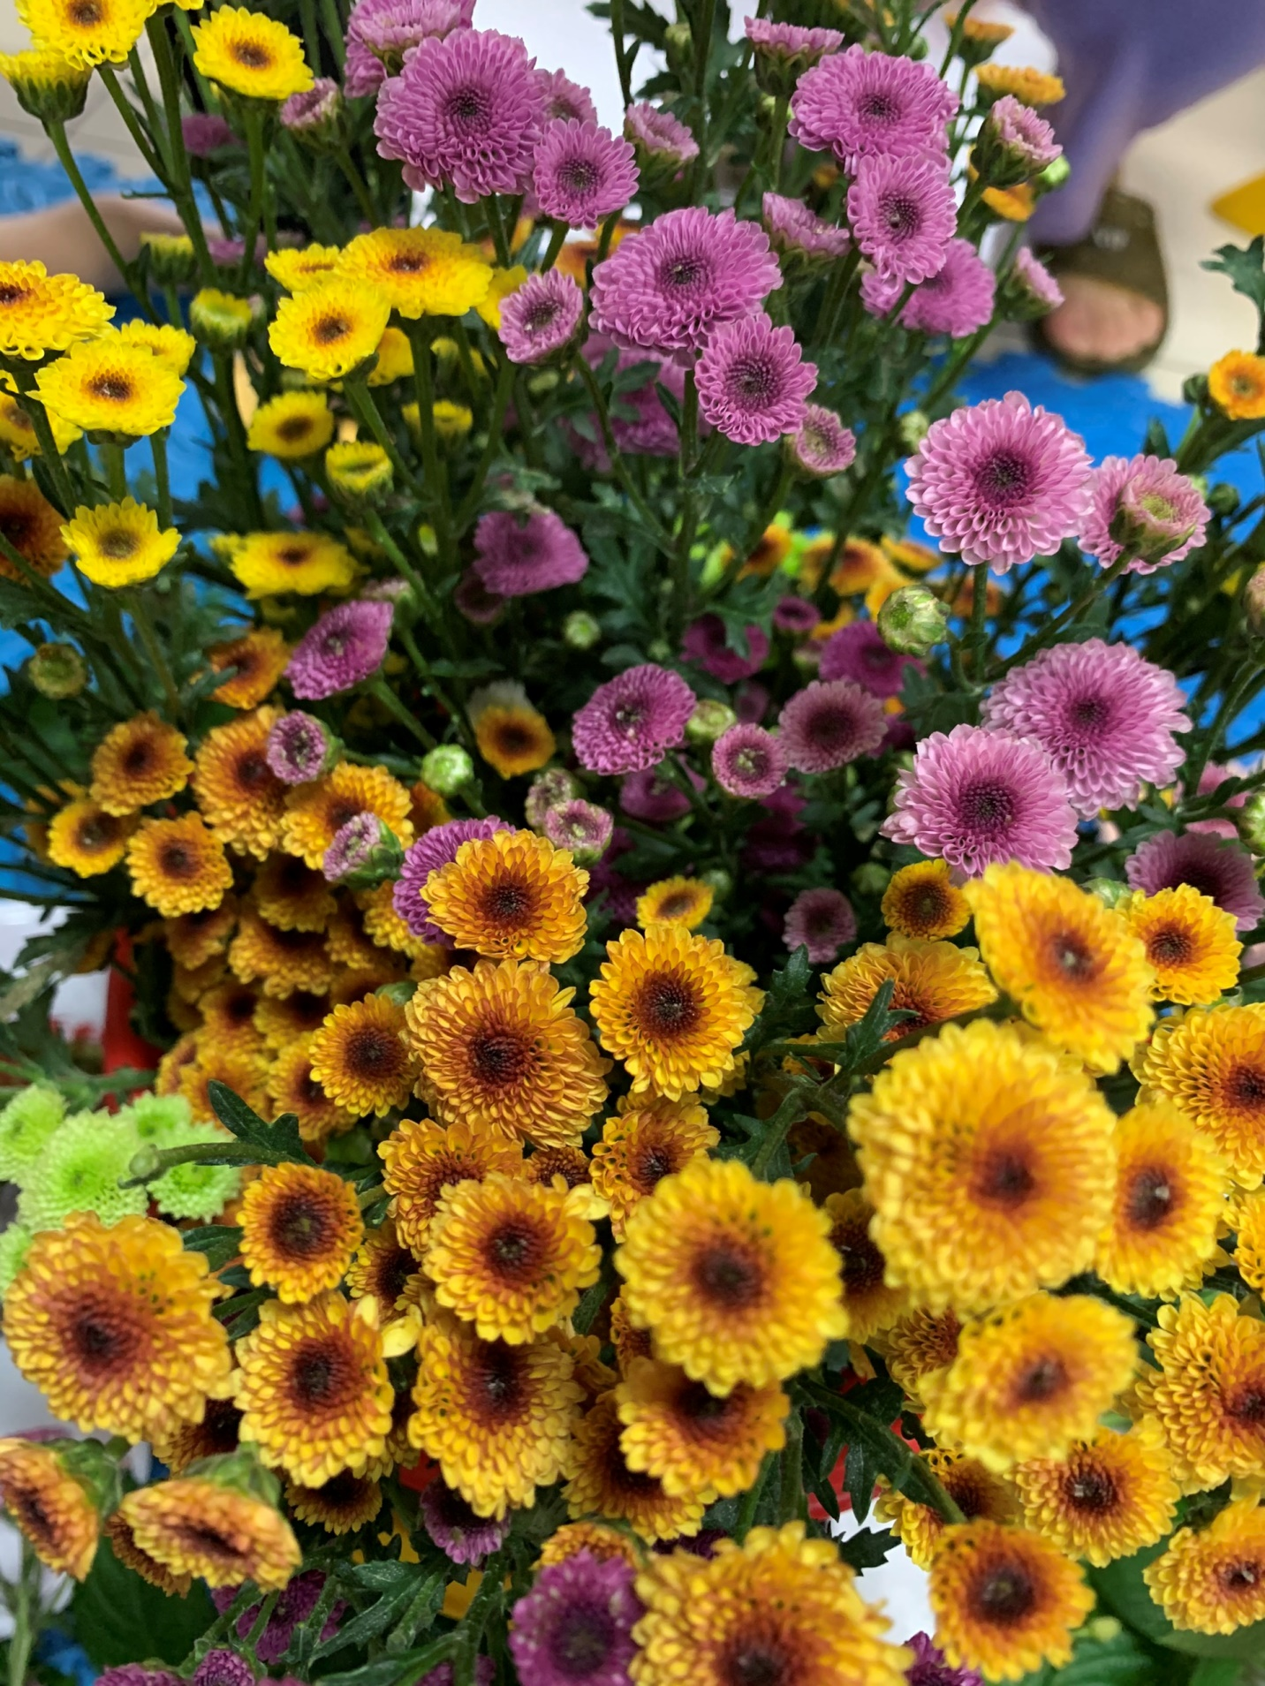

Cô giáo đã chuẩn bị rất nhiều các loại hoa khác nhau.

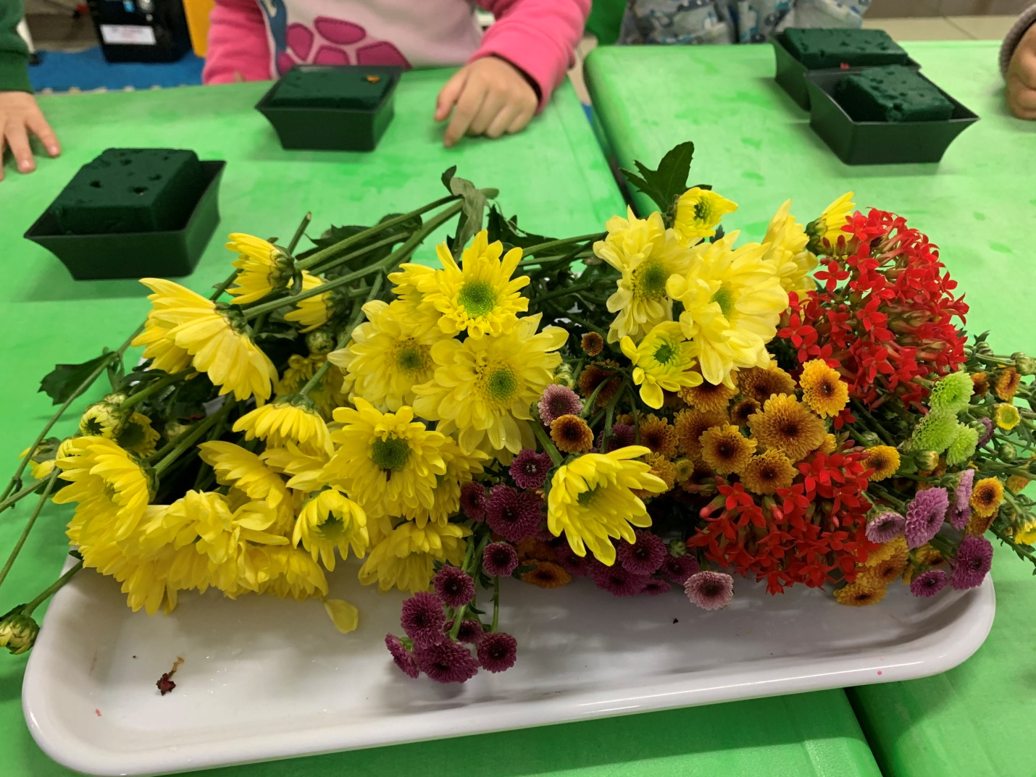

Cô giáo đã chuẩn bị các khay cắm hoa rất nhỏ xinh cho các bạn lớp C1 thỏa sức sáng tạo.

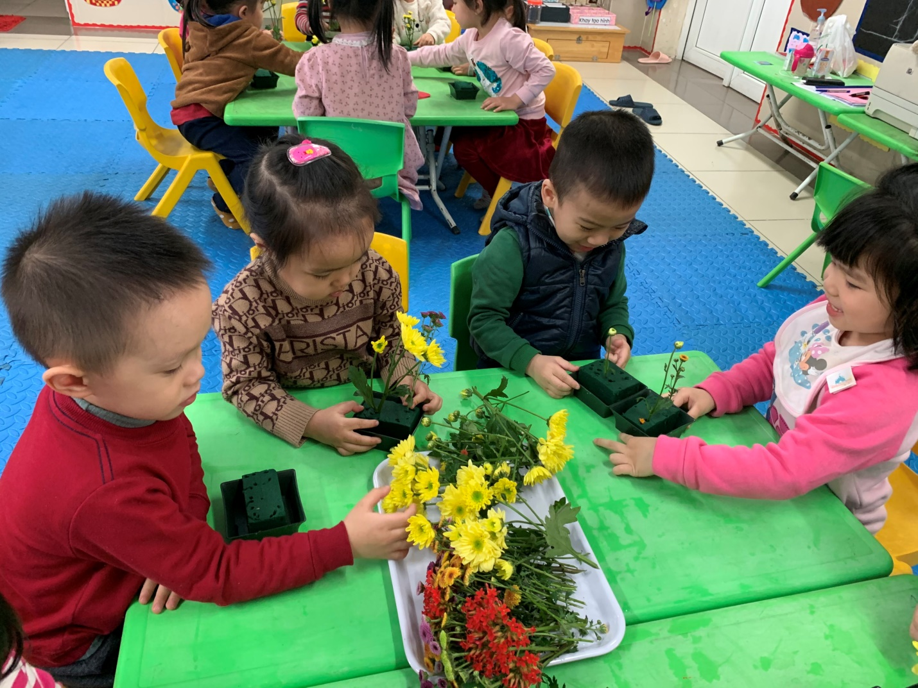

Các bạn tổ 1 đang cắm hoa.

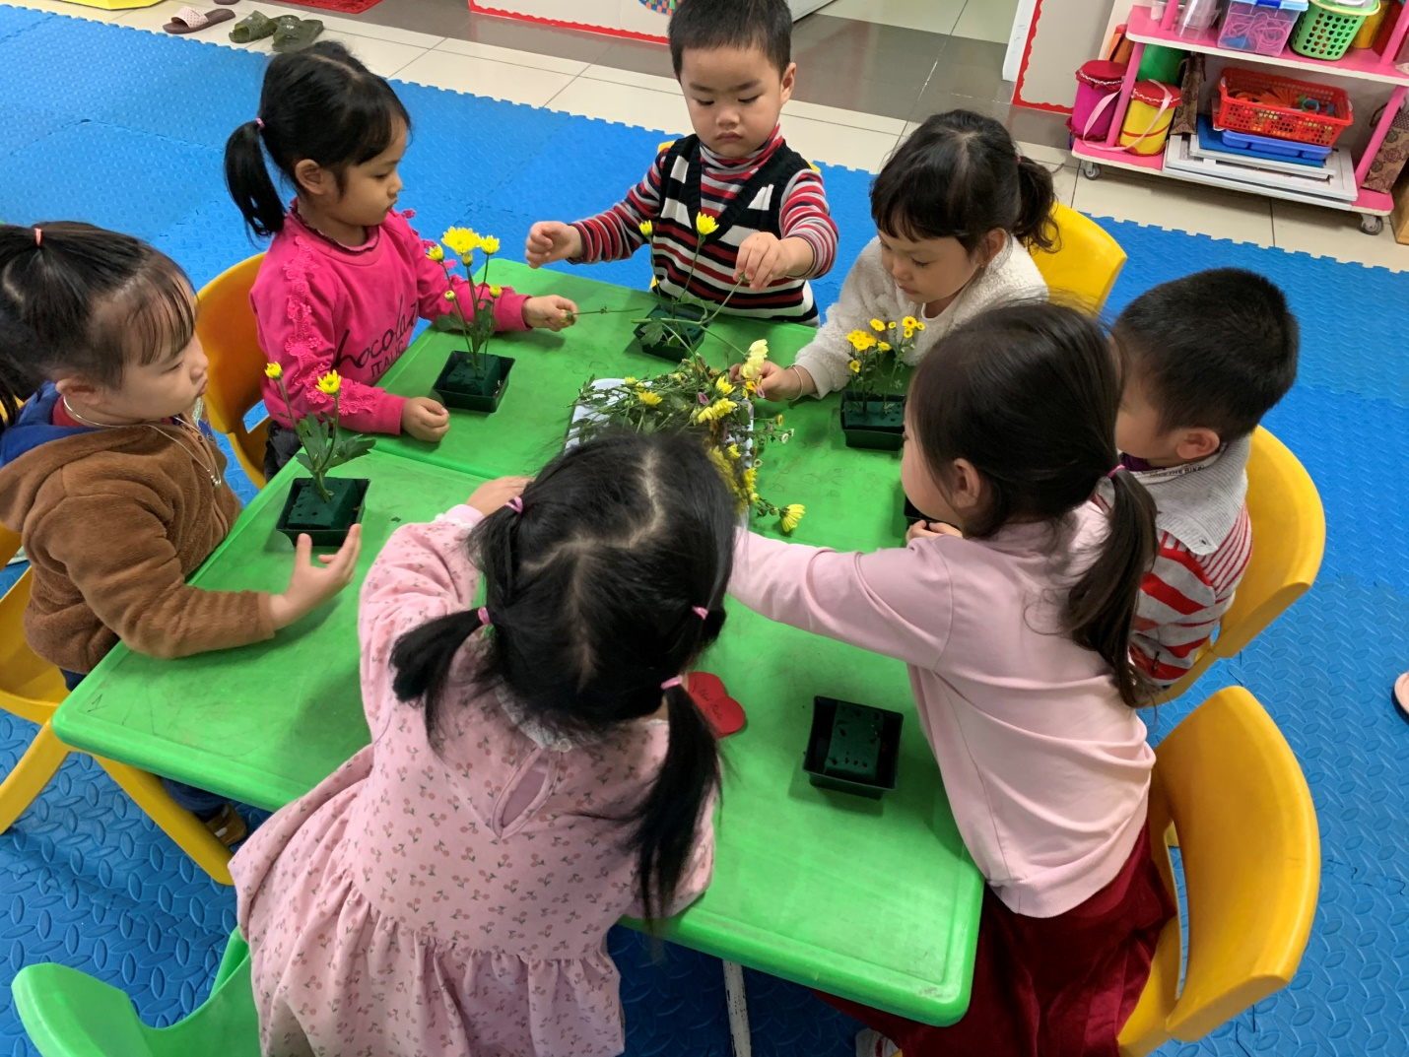

Các bạn tổ 2 đang cắm hoa.

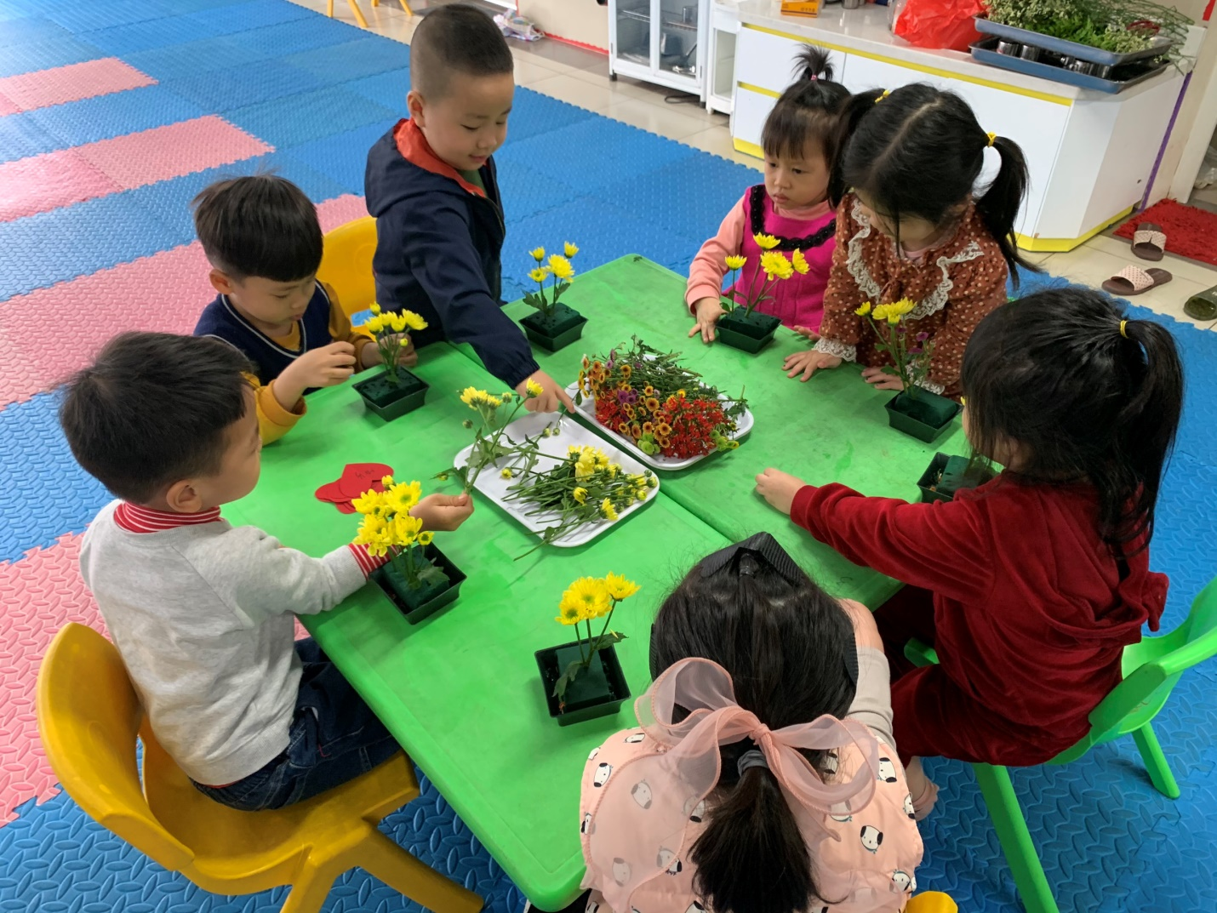

Còn đay là các bạn tổ 3 đang cắm hoa.

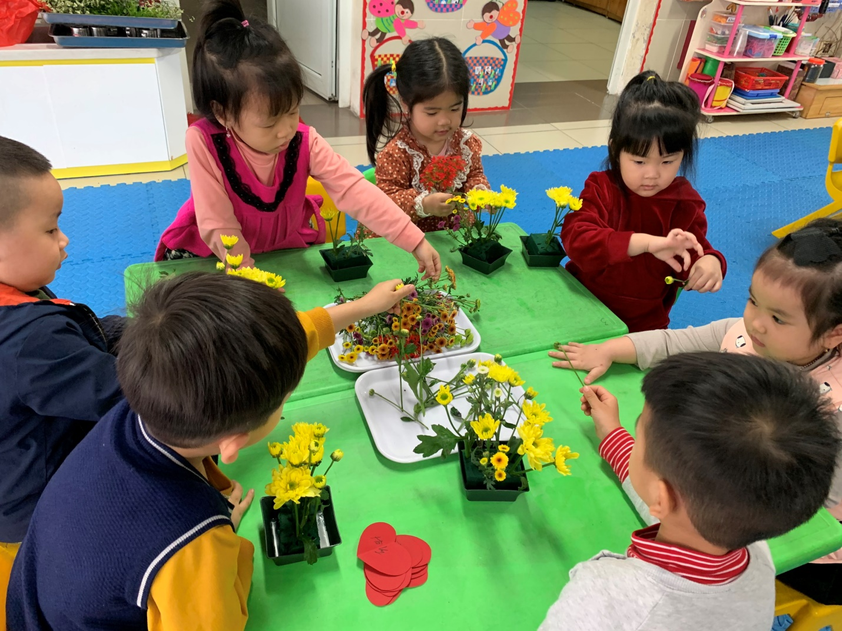

Các bạn tổ 4 đang cắm hoa.

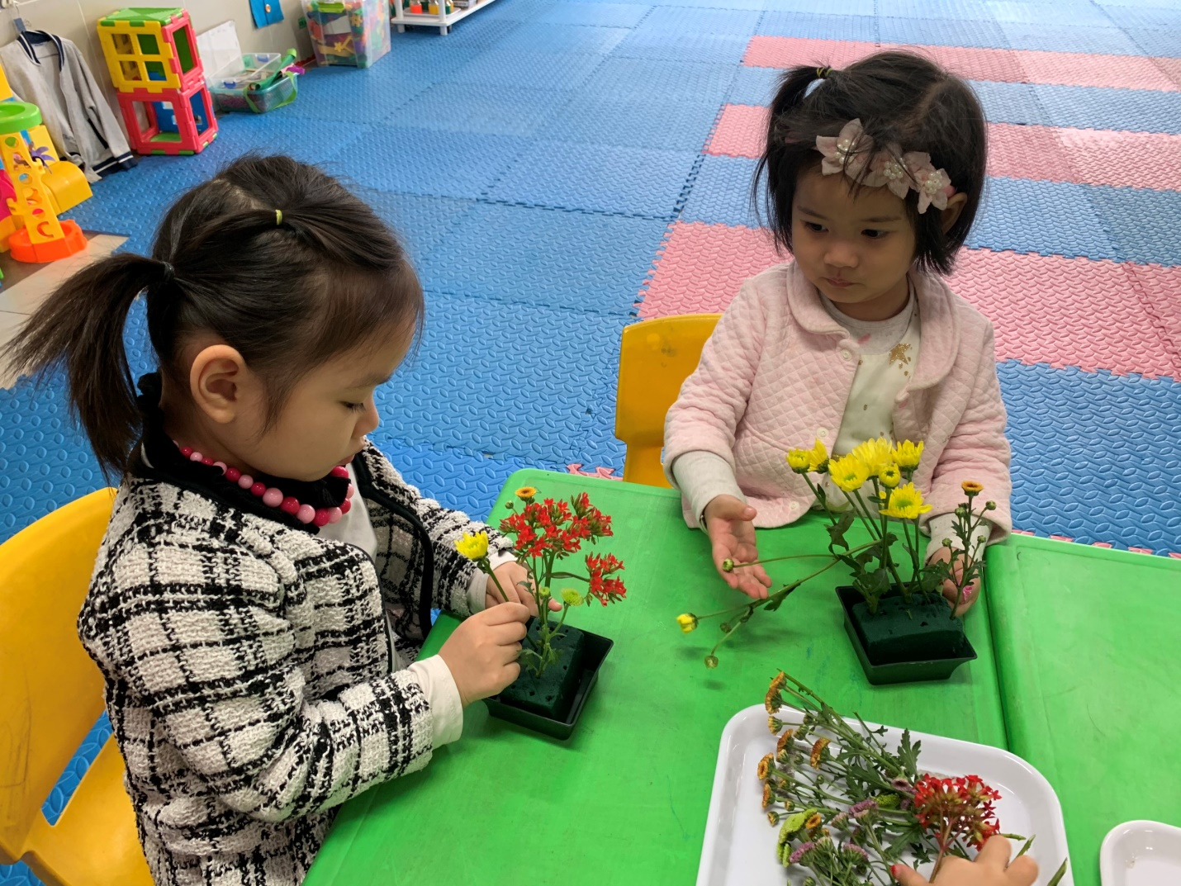

Bạn Bảo Ngọc và Minh Trang đang cắm hoa đấy.

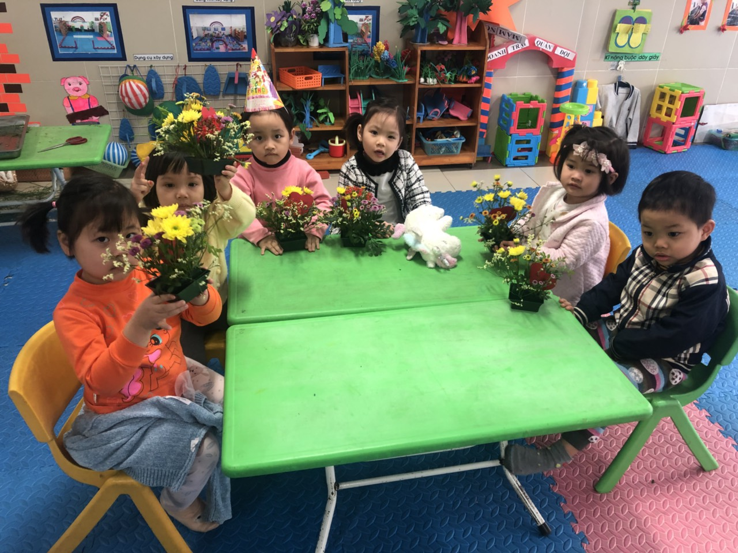

Đay là sản phẩm của tổ tớ

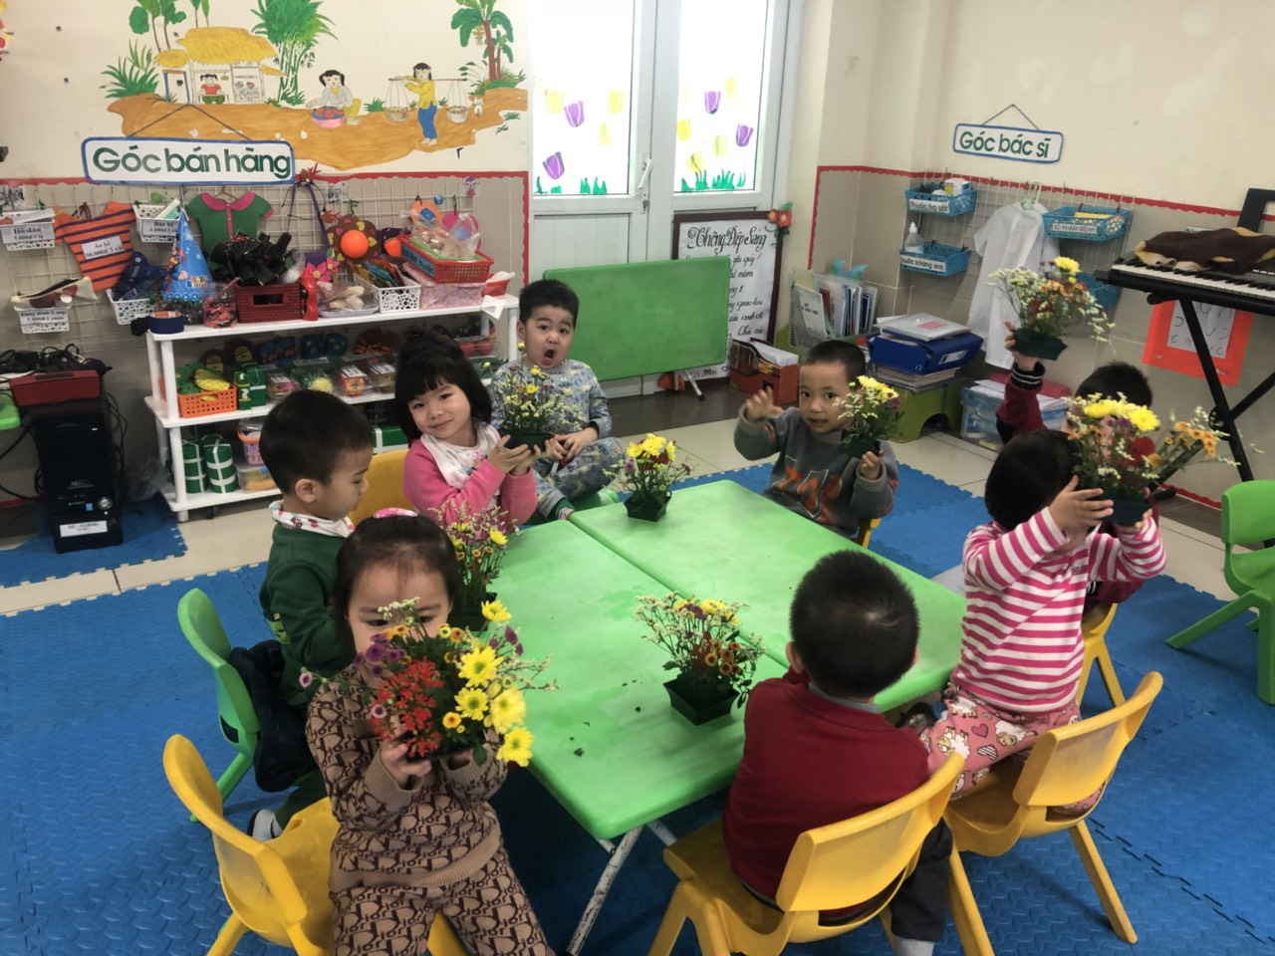

Tổ tớ cắm hoa cũng rất đẹp

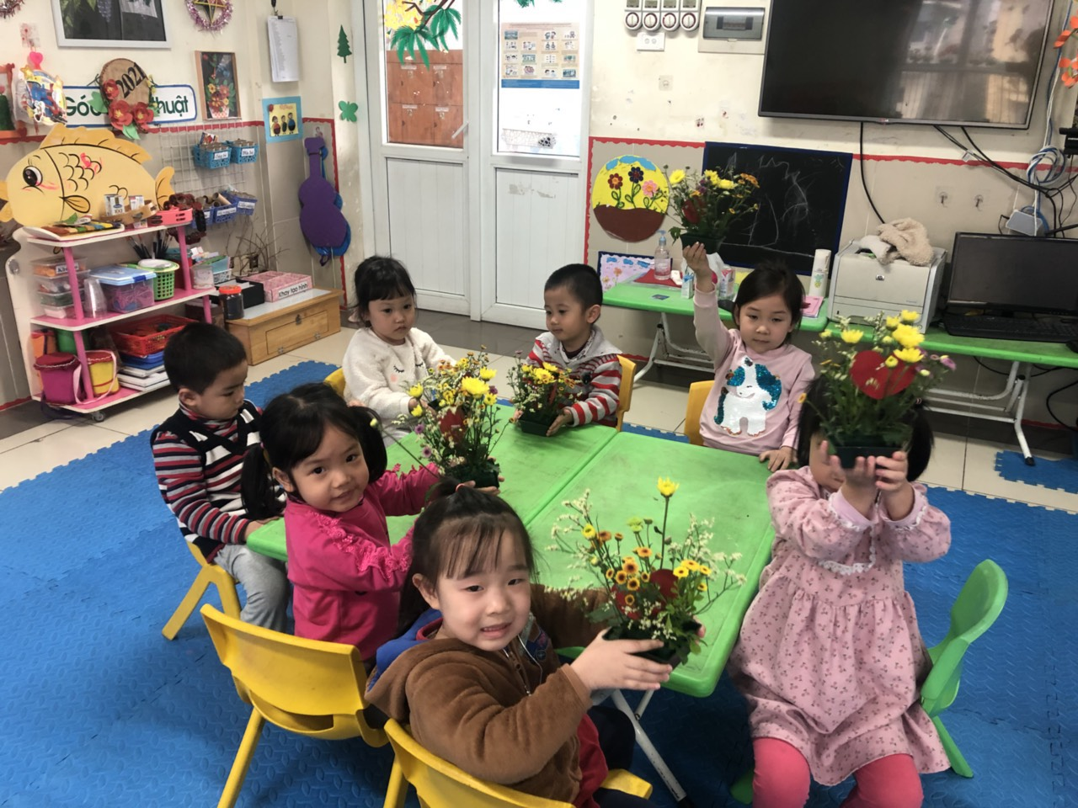

Các bạn thấy tổ tớ cắm hoa có đẹp không?

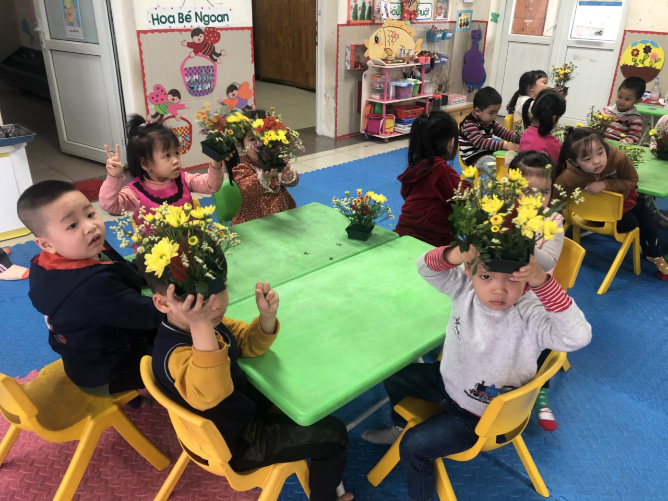

Các bạn đang khoe hoa cử mình đấy

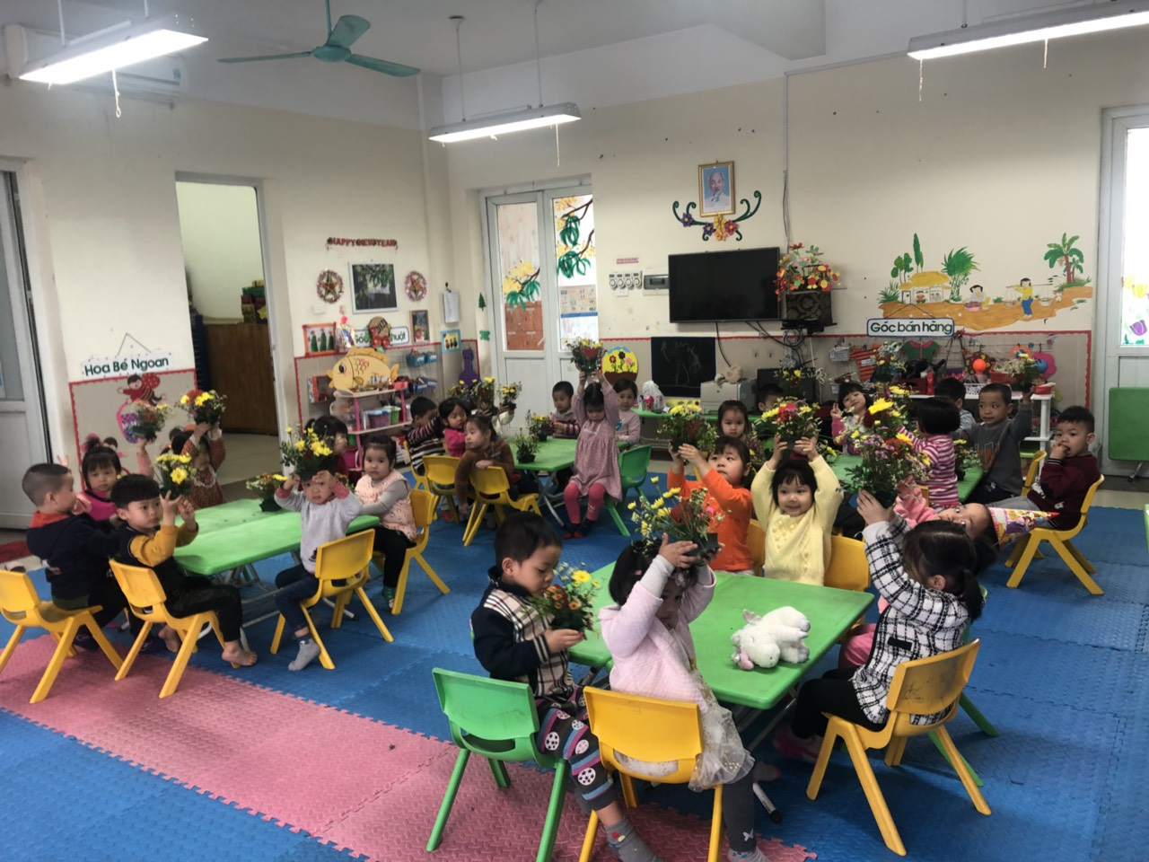

Thành quả của các bạn lớp C1.

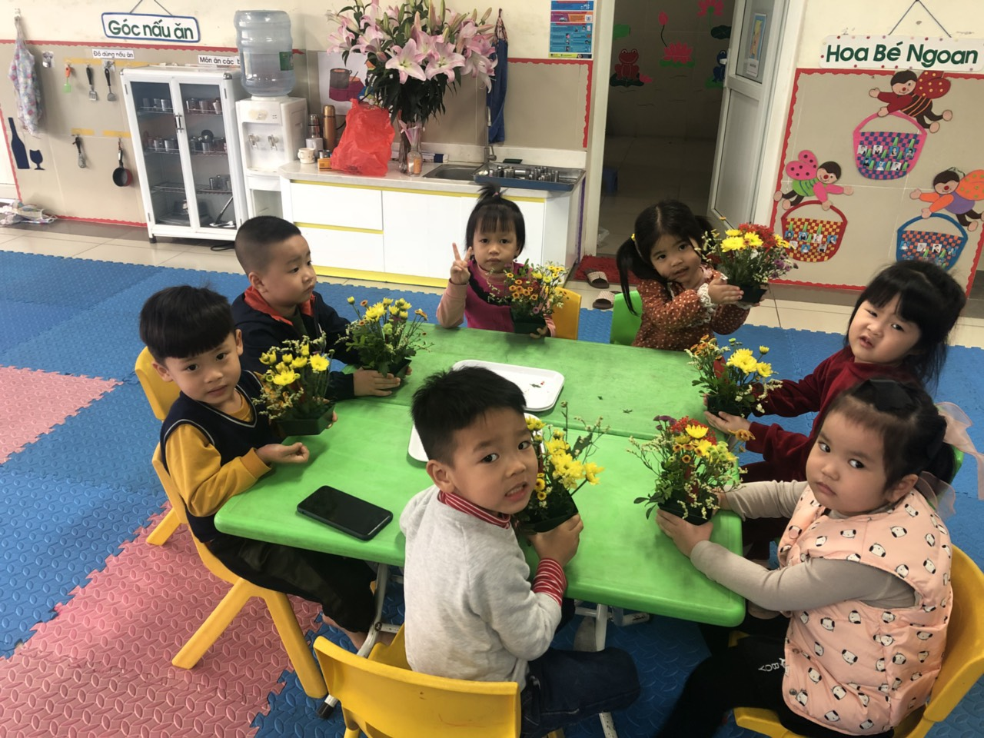

Tớ sẽ mang hoa tớ cắm về tặng Bà,tặng Mẹ nhân ngày 8-3

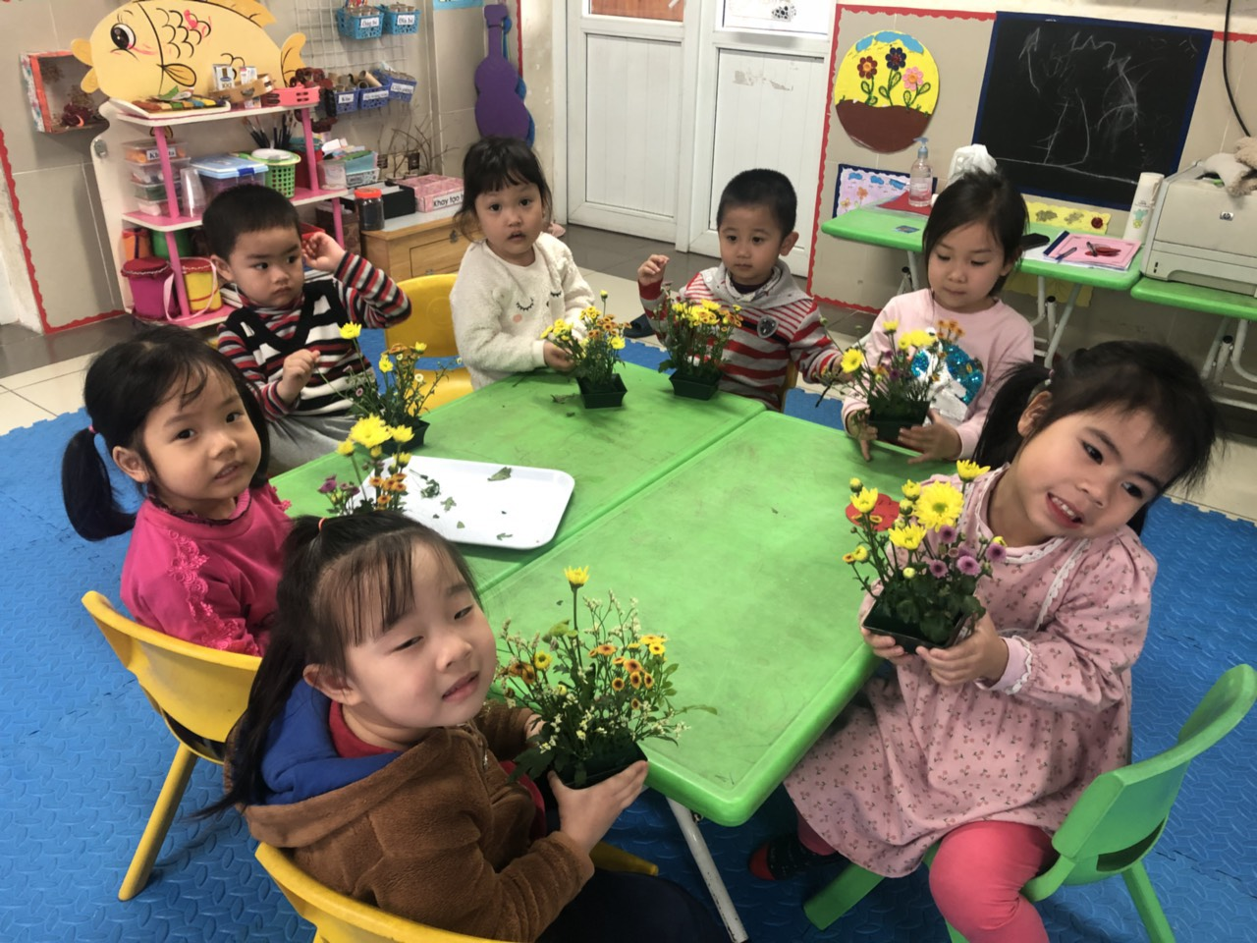

Thông qua hoạt động cắm hoa các bạn lớp C1 đã thể hiện sự khéo léo và tính kiên trì của mình.Và hơn thế nữa các bạn biết được ý nghĩa của ngày 8-3.